МІНІСТЕРСТВО ОСВІТИ І НАУКИ УКРАЇНИ

Національний аерокосмічний університет ім. М. Є. Жуковського

«Харківський авіаційний інститут»

факультет програмної інженерії та бізнесу

кафедра інженерії програмного забезпечення

**Лабораторна робота № 4**

з дисципліни « Об’єктно орієнтоване програмування »

*назва дисципліни*

на тему: «Статичні поля, властивості, методи»

Виконав: студент 2 курсу групи № 622п

освітньої програми

121 інженерія програмного забезпечення

(шифр і назва ОП)

Зайченко Ярослав Ігорович

(прізвище й ініціали студента)

Прийняв: доц. Вдовітченко О.В.

(посада, науковий ступінь, прізвище й ініціали)

Кількість балів:

Харків – 2023

# ПОСТАНОВКА ЗАДАЧІ

**Завдання**

На основі отриманого на лекції 4 теоретичного матеріалу скорегувати програму для лабораторної роботи № 4 наступним чином:

1. В клас додати static private поля з відповідними static public властивостями (або public static автовластивісті) для:

* зберігання кількості створених об’єктів предметної області (реалізація лічильника об’єктів);
* реалізації характеристики, відповідної обраній предметній області.

1. В клас додати наступні static методи:

* хоча б один довільний метод, який буде відповідати предметній області;
* метод Parse, який буде перетворювати рядок у об’єкт розробленого класу (у разі виникнення помилок перетворення метод Parse має викидати відповідні виняткові ситуації):

public static YourClassName Parse (string s)

{

…

}

* метод TryParse, який буде у разі можливості перетворювати рядок у об’єкт розробленого класу (повинен викликати метод Parse):

public static bool TryParse (string s, out YourClassName obj)

{

…

}

1. В клас додати метод public override string ToString() для перетворення об’єкту розробленого класу на рядок формату, який буде підтримуватися методами Parse і TryParse.
2. Модифікувати меню таким чином (з’являється новий пункт!):

1 – додати об’єкт

2 – вивести на екран об’єкти

3 – знайти об’єкт

4 – видалити об’єкт

5 – демонстрація поведінки об’єктів

6 – демонстрація роботи static методів

0 – вийти з програми

Додати до пункту меню «1 – додати об’єкт» додавання об’єкта через введення рядка з характеристиками, який потім повинен бути перетворений за допомогою методу TryParse на об’єкт розробленого класу.

Додати до пункту меню «2 – вивести на екран об’єкти» виведення значення лічильника створених об’єктів розробленого класу.

У пункті меню «6 – демонстрація роботи static методів» навести приклади роботи static методів, які відповідають предметній області.

1. Детально протестувати програму. Мають бути протестовані 1, 2 і 6 пункти меню. Проводимо тестування не тільки на коректних значеннях, а також не забуваємо перевірити і некоректні значення, які може ввести користувач.
2. Оформити звіт:

* Титульний аркуш
* Завдання
* Сlass diagram (детальна)
* Код програми
* Код програми
* Результати детального тестування програми (навести скріншоти виконання тестування програми або скопіювати і вставити у звіт вивід програми на екран)

ХІД РОБОТИ

Опис програми:

Мова програмування: С#, операційна система Windows 11 Prо, Версія 23H2, Збірка ОС 22621.1325, процесор: Apple Silicon M1 Pro 3.20 GHz (ядер: 4), компілятор: Microsoft Visual Studio Community 2022 (64-розрядна версія ARM).

Class Diagram

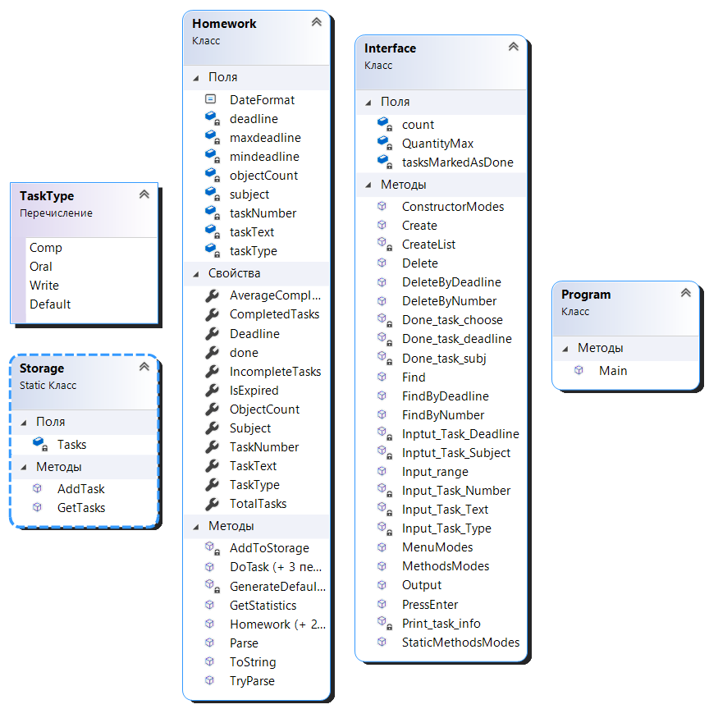

Рисунок 1 – Створена детальна діаграма класу

Код програми

Повний код програми та класів можна переглянути в додатках А, Б, В, Г, Ґ

Тестування:

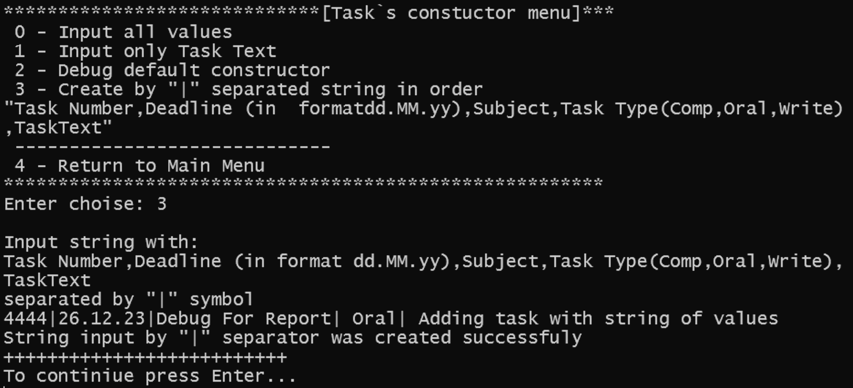

Рисунок 2 – створення за допомогою рядка з введенням всіх значень для полів

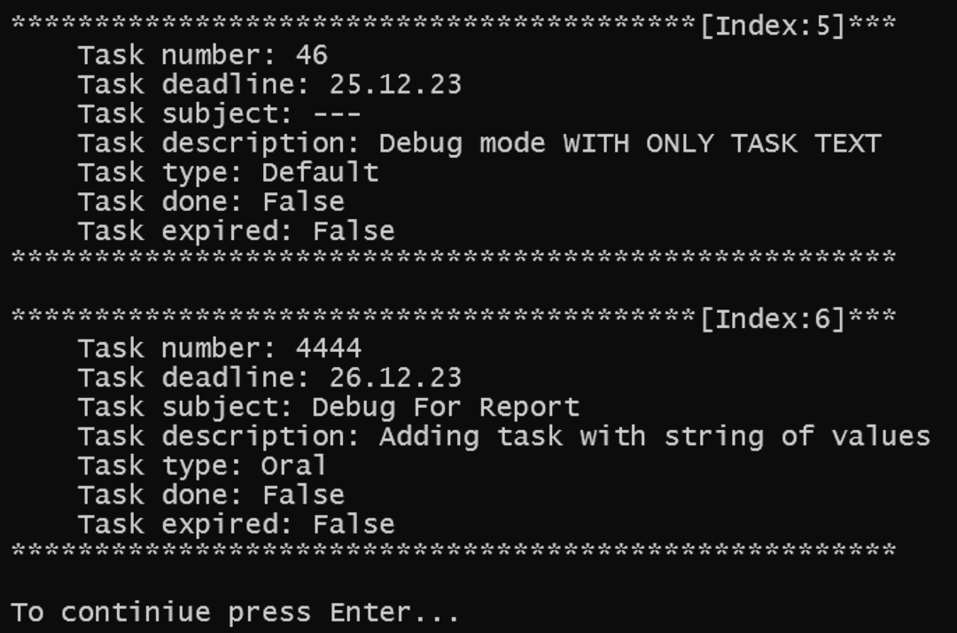

Рисунок 3 – перегляд створеного завдання

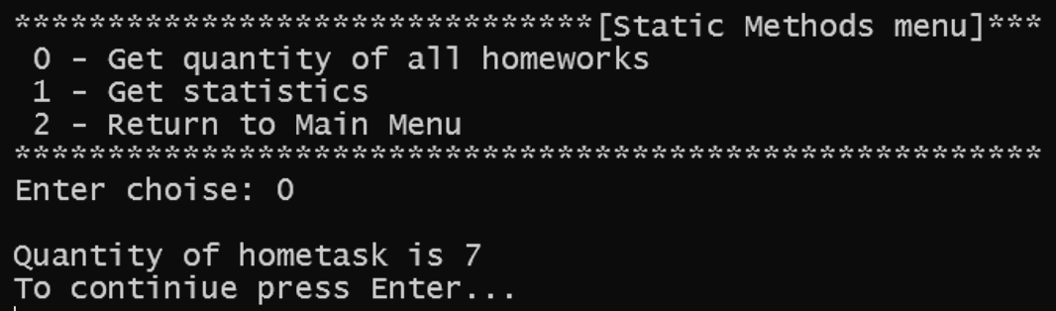

Рисунок 4 – виведення значення лічильника створених об’єктів розробленого класу

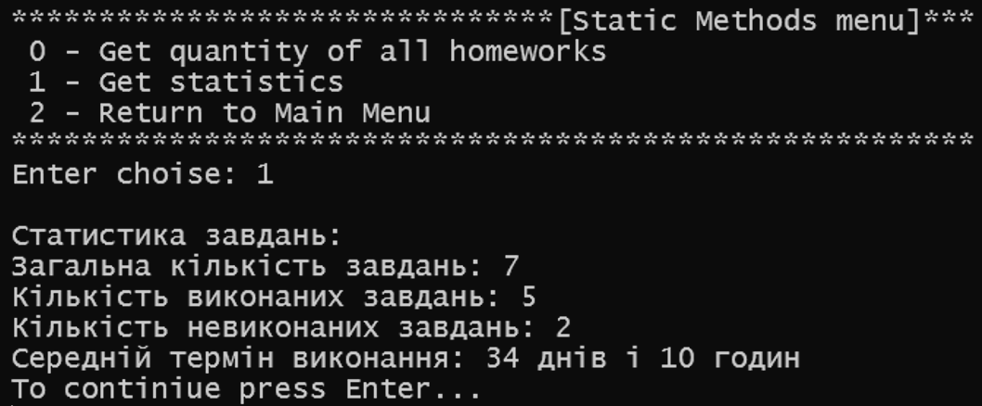

Рисунок 4 – демонстрація статичного методу з виведенням статистики виконання завдань

# ВИСНОВОК

Додав три різних способи створення об'єктів класу. Перший конструктор не потребує параметрів, другий приймає певну кількість параметрів для ініціалізації, і третій використовує виклик іншого конструктора в класі.

Створено кілька версій одного публічного методу з різними параметрами. Для демонстрування роботи програми я створив об'єкти класу за допомогою різних конструкторів, включаючи конструктор без параметрів і використовуючи ініціалізатори. Потім я додав приклади викликів перевантажених методів класу для показу їх роботи. Весь код був ретельно протестований на різних вхідних даних, включаючи некоректні значення, і програма була успішно перевірена на відповідність специфікаціям завдання. На завершення був написаний докладний звіт, який включає опис функцій та результати тестування.

***Додаток А***Машинний лістинг програми

**Program.cs:**

using System.Text;

using System.Text.Unicode;

namespace Lab

{

public class Program

{

public static void Main(string[] args)

{

// можливість зчитування та виведення кирилічних символів

Encoding.RegisterProvider(CodePagesEncodingProvider.Instance);

Console.InputEncoding = System.Text.Encoding.GetEncoding(1251);

//Console.OutputEncoding = System.Text.Encoding.GetEncoding(1251);

Console.OutputEncoding = System.Text.Encoding.UTF8;

//

#region debug_info

var homework1 = new Homework(1, DateTime.Parse("2023-10-10"), "Math", TaskType.Write, "Solve equations");

var homework2 = new Homework(2, DateTime.Parse("2023-10-20"), "English", TaskType.Oral, "Write an essay");

var hm3dbg = new Homework(45, DateTime.Parse("2023-11-21"), "Java", TaskType.Comp, "Debug mode");

var hm3db = new Homework(45, DateTime.Parse("2023-11-22"), "Java", TaskType.Comp, "Debug mode2");

var hm3 = new Homework(45, DateTime.Parse("2023-11-23"), "Java", TaskType.Comp, "Debug mode3");

var d2 = new Homework("Debug mode WITH ONLY TASK TEXT");

//debug separator "|" input 777 | 11.11.23 | Space Subj | Oral | Debug separator

#endregion

Interface ui = new();

while (true)

{

ui.MenuModes();

switch (ui.Input_range("Enter choise: ", 6, 0))

{

case 0: ui.Create(); ui.PressEnter(); break;

case 1: ui.Output(); ui.PressEnter(); break;

case 2: ui.Find(); ui.PressEnter(); break;

case 3: ui.Delete(); ui.PressEnter(); break;

case 4: ui.OverloadedMethodsModes(); ui.PressEnter(); break;

case 5: ui.StaticMethodsModes(); ui.PressEnter(); break;

case 6: Environment.Exit(0); ui.PressEnter(); break;

}

}

}

}

}

***Додаток Б***Машинний лістинг класу

**Interrface.cs:**

using Microsoft.VisualBasic;

using System;

using System.ComponentModel;

using System.Globalization;

using System.Linq.Expressions;

using System.Reflection;

using System.Threading.Tasks;

namespace Lab

{

internal class Interface

{

private int QuantityMax;

private int count = Storage.GetTasks().Count;

private int Input_Task_Number()

{

while (true)

{

try

{

Console.Write("Enter task number: ");

int taskNumber;

int.TryParse(Console.ReadLine(), out taskNumber);

return taskNumber;

}

catch (Exception ex) { Console.WriteLine(ex.Message); continue; }

}

}

private DateTime Inptut_Task_Deadline()

{

while (true)

{

try

{

Console.Write($"Enter deadline in format {Homework.DateFormat}: ");

string input_date = Console.ReadLine();

Console.WriteLine();

if (DateTime.TryParseExact(input_date, Homework.DateFormat, CultureInfo.InvariantCulture, DateTimeStyles.None, out DateTime result))

{

return result;

}

else throw new Exception($"Date input error. Try correct format {Homework.DateFormat}");

}

catch (Exception ex) { Console.WriteLine(ex.Message); continue; }

}

}

private string Inptut_Task_Subject()

{

while (true)

{

try

{

Console.Write("Enter subject: ");

string subject = Console.ReadLine();

return subject;

}

catch (Exception ex) { Console.WriteLine(ex.Message); continue; }

}

}

private TaskType Input_Task_Type()

{

while (true)

{

Console.WriteLine($"***[Task Types]****************************************\r\n" +

$" 0 - Comp \r\n" +

$" 1 - Oral \r\n" +

$" 2 - Write");

Console.WriteLine($"*******************************************************");

while (true)

{

try

{

byte select;

select = Convert.ToByte(Input_range("Select task type: ", 2, 0));

switch (select)

{

case 0: return TaskType.Comp; break;

case 1: return TaskType.Oral; break;

case 2: return TaskType.Write; break;

default: throw new Exception("Input error. Try again"); continue;

}

}

catch (Exception ex) { Console.WriteLine($"{ex.Message}"); continue; }

}

}

}

private string Input_Task_Text()

{

while (true)

{

try

{

Console.Write("Enter task description: ");

string taskText = Console.ReadLine();

Console.WriteLine();

return taskText;

}

catch (Exception ex) { Console.WriteLine(ex.Message); continue; }

}

}

public void Create()

{

try

{

while (true)

{

try

{

QuantityMax = Input_range("Enter the quantity of hometasks: ", 10, 1);

if (count >= QuantityMax) throw new Exception("Reached the max quantity of tasks creation");

break;

}

catch (Exception ex) { Console.WriteLine(ex.Message); break; }

}

while (count < QuantityMax)

{

ConstructorModes();

bool back = false;

switch (Input_range("Enter choise: ", 4, 0))

{

case 0:

{

int n = Input_Task_Number();

DateTime inp = Inptut_Task_Deadline();

string s = Inptut_Task_Subject();

Console.WriteLine();

TaskType t = Input_Task_Type();

string txt = Input_Task_Text();

Homework task = new(n, inp, s, t, txt);

Console.WriteLine("Full task was created successfuly\n++++++++++++++++++++++++++");

PressEnter();

count++;

break;

}

case 1:

{

string txt = Input_Task_Text();

Homework task = new(txt);

Console.WriteLine("Text task was created successfuly\n++++++++++++++++++++++++++");

PressEnter();

count++;

break;

}

case 2:

Homework default_t = new(); Console.WriteLine("Default created successfuly\n++++++++++++++++++++++++++"); PressEnter();

count++; break;

case 3:

{

bool ok = false;

do

{

try

{

Console.WriteLine($"Input string with:\nTask Number,Deadline (in format {Homework.DateFormat}),Subject,Task Type(Comp,Oral,Write),TaskText\nseparated by \"|\" symbol");

string input = Console.ReadLine();

Exception error;

if (Homework.TryParse(input, out Homework homeworkObject, out error))

{

//немає необхідності тут створювати об'єкт, оскілки в завданні треба щоб трай парс та трай створювали об'єкт класу

//new Homework(homeworkObject.TaskNumber, homeworkObject.Deadline, homeworkObject.Subject, homeworkObject.taskType, homeworkObject.TaskText);

Console.WriteLine("String input by \"|\" separator was created successfuly\n++++++++++++++++++++++++++");

count++; ok = true;

break;

}

else if (error != null)

{

ok = false;

Console.WriteLine("Failed to parse the input. Please check the format and try again.");

throw error; break;

}

}

catch (Exception ex) { Console.WriteLine(ex.Message.ToString() + "\n"); }

} while (!ok);

break;

}

case 4: MenuModes(); back = true; break;

}

if (back == true) break;

}

}

catch (Exception ex) { Console.WriteLine(ex.Message); }

}

public void Output()

{

for (int i = 0; i < Storage.GetTasks().Count; i++)

{

if (!(Storage.GetTasks().Any()))

throw new Exception("No tasks exist in list");

Print_task_info(Storage.GetTasks(), i, 1);

}

}

public void Find()

{

while (true)

{

Console.WriteLine($"Choose search option: \n" +

$" 0 - By task number\n" +

$" 1 - By deadline\n" +

$" 2 - Return to Menu\n");

Console.Write("Select option: ");

byte select = byte.Parse(Console.ReadLine());

if (select >= 3) Console.WriteLine("Value should be in range 0-2");

switch (select)

{

case 0: FindByNumber(); break;

case 1: FindByDeadline(); break;

case 2: return;

}

break;

}

}

public void FindByNumber()

{

Console.Write("Enter task number: ");

int inputNumber = Convert.ToInt32(Console.ReadLine());

Console.WriteLine();

int i = 0;

foreach (var task in Storage.GetTasks())

{

if (inputNumber == task.TaskNumber)

{

Print_task_info(Storage.GetTasks(), i, 1);

}

i++;

}

}

public void FindByDeadline()

{

bool inputDateValid = false;

while (!inputDateValid)

{

Console.Write($"Enter task deadline (in the format {Homework.DateFormat}): ");

string inputDateString = Console.ReadLine();

DateTime inputDate;

if (DateTime.TryParseExact(inputDateString, Homework.DateFormat, CultureInfo.InvariantCulture, DateTimeStyles.None, out inputDate))

{

inputDateValid = true;

}

else if (!DateTime.TryParseExact(inputDateString, Homework.DateFormat, CultureInfo.InvariantCulture, DateTimeStyles.None, out inputDate))

{

Console.WriteLine($"Invalid date format. Please enter the date in {Homework.DateFormat} format.");

return;

}

Console.WriteLine();

int i = 0;

foreach (var task in Storage.GetTasks())

{

if (inputDate == task.Deadline)

{

Print_task_info(Storage.GetTasks(), i, 1);

}

i++;

}

}

}

public void Delete()

{

while (true)

{

Console.WriteLine($"Choose delete option: \n" +

$" 0 - By task number\n" +

$" 1 - By deadline\n" +

$" 2 - Return to Menu\n");

switch (Input_range("Select option: ",2,0))

{

case 0: DeleteByNumber(); break;

case 1: DeleteByDeadline(); break;

case 2: return;

}

break;

}

}

public void DeleteByNumber()

{

int inputNumber;

while (true)

{

try

{

Console.Write("Enter task number: ");

inputNumber = Convert.ToUInt16(Console.ReadLine());

if (inputNumber > 0)

{

Console.WriteLine(); break;

}

else throw new Exception("Number shold be above zero");

}

catch (Exception ex) { Console.WriteLine(ex.Message); continue; }

}

List<Homework> tasksToDelete = new List<Homework>();

// Find tasks with the same numbers and add them to tasksToDelete list

for (int i = 0; i < Storage.GetTasks().Count; i++)

{

Homework task = Storage.GetTasks()[i];

if (inputNumber == task.TaskNumber)

{

tasksToDelete.Add(task);

}

}

if (tasksToDelete.Count == 0)

{

Console.WriteLine("No tasks found with the specified number.");

return;

}

Console.WriteLine("Tasks with the specified number:");

for (int i = 0; i < tasksToDelete.Count; i++)

{

Print_task_info(tasksToDelete, i, 2);

}

Console.Write("Enter the number of the task to delete: ");

if (int.TryParse(Console.ReadLine(), out int selectedTaskIndex) && selectedTaskIndex >= 1 && selectedTaskIndex <= tasksToDelete.Count)

{

// Remove the selected task

Storage.GetTasks().Remove(tasksToDelete[selectedTaskIndex - 1]);

Console.WriteLine("Task deleted successfully.");

Homework.ObjectCount--;

}

else

{

Console.WriteLine("Invalid input. Task was not deleted.");

}

}

public void DeleteByDeadline()

{

Console.Write($"Enter task deadline (in the format {Homework.DateFormat}): ");

string inputDateString = Console.ReadLine();

DateTime inputDate;

if (!DateTime.TryParseExact(inputDateString, Homework.DateFormat, CultureInfo.InvariantCulture, DateTimeStyles.None, out inputDate))

{

Console.WriteLine($"Invalid date format. Please enter the date in {Homework.DateFormat} format.");

return;

}

Console.WriteLine();

List<Homework> tasksToDelete = new List<Homework>();

// Find tasks with the same deadline and add them to tasksToDelete list

for (int i = 0; i < Storage.GetTasks().Count; i++)

{

Homework task = Storage.GetTasks()[i];

if (inputDate == task.Deadline)

{

tasksToDelete.Add(task);

}

}

if (tasksToDelete.Count == 0)

{

Console.WriteLine("No tasks found with the specified deadline.");

return;

}

Console.WriteLine("Tasks with the specified deadline:");

for (int i = 0; i < tasksToDelete.Count; i++)

{

Print_task_info(tasksToDelete, i, 2);

}

Console.Write("Enter the number of the task to delete: ");

if (int.TryParse(Console.ReadLine(), out int selectedTaskIndex) && selectedTaskIndex >= 1 && selectedTaskIndex <= tasksToDelete.Count)

{

// Remove the selected task

Storage.GetTasks().Remove(tasksToDelete[selectedTaskIndex - 1]);

Console.WriteLine("Task deleted successfully.");

Homework.ObjectCount--;

}

else

{

Console.WriteLine("Invalid input. Task was not deleted.");

}

}

#region UI

public void MenuModes()

{

Console.Clear();

Console.WriteLine("" +

$"***************************************[Modes menu]***\n" +

$" 0 - Create task\n" +

$" 1 - Output tasks\n" +

$" 2 - Find task\n" +

$" 3 - Delete task \n" +

$" 4 - Methods menu \n" +

$" 5 - Static Methods menu \n" +

$" 6 - Close app \n" +

$"*******************************************************");

}

public void OverloadedMethodsModes()

{

Console.Clear();

Console.WriteLine("" +

$"**************************************[Methods menu]***\n" +

$" 0 - Done task by choose\n" +

$" 1 - Done task by Subject\n" +

$" 2 - Done task by Deadline\n" +

$" 3 - Return to Main Menu\n" +

$"*******************************************************");

switch (Input_range("Enter choise: ", 3, 0))

{

case 0: Done_task_choose(); break;

case 1: Done_task_subj(); break;

case 2: Done_task_deadline(); break;

case 3: break;

}

}

public void ConstructorModes()

{

Console.Clear();

Console.WriteLine("" +

$"*****************************[Task`s constuctor menu]***\n" +

$" 0 - Input all values\n" +

$" 1 - Input only Task Text\n" +

$" 2 - Debug default constructor\n" +

$" 3 - Create by \"|\" separated string in order\n\"Task Number,Deadline (in format{Homework.DateFormat}),Subject,Task Type(Comp,Oral,Write),TaskText\"\n" +

$" -----------------------------\n" +

$" 4 - Return to Main Menu\n" +

$"*******************************************************");

}

public void StaticMethodsModes()

{

Console.Clear();

Console.WriteLine("" +

$"*******************************[Static Methods menu]***\n" +

$" 0 - Get quantity of all homeworks\n" +

$" 1 - Get statistics\n" +

$" 2 - Return to Main Menu\n" +

$"*******************************************************");

switch (Input_range("Enter choise: ", 3, 0))

{

case 0: int q = Homework.ObjectCount; Console.WriteLine($"Quantity of hometask is {q}"); break;

case 1:

{

List<Homework> tasks = Storage.GetTasks(); // Отримуємо список завдань з Storage

Homework.GetStatistics(tasks); // Оновлюємо статистику для завдань

Console.WriteLine("Statistics:"); // Виводимо статистику

Console.WriteLine($"Total amount of tasks: {Homework.TotalTasks}");

Console.WriteLine($"Amount of completed tasks: {Homework.CompletedTasks}");

Console.WriteLine($"Amount of INcompleted tasks: {Homework.IncompleteTasks}");

TimeSpan averageTime = Homework.AverageCompletionTime; // Отримуємо середній термін виконання

averageTime = TimeSpan.FromTicks(Math.Abs(averageTime.Ticks)); // модуль для завжди позитивного значення

int days = averageTime.Days; // Отримуємо кількість днів та годин

int hours = averageTime.Hours;

Console.WriteLine($"The average completion time: {days} days and {hours} hours"); break;

}

case 2: break;

}

}

private void Print_task_info(List<Homework> t, int id, int var)

{

if (var == 1)

Console.Write($"*****************************************[Index:{id}]***\n ");

else if (var == 2)

Console.Write($"[{id + 1}] ");

Console.WriteLine($"Task number: {t[id].TaskNumber}\n" +

$" Task deadline: {t[id].Deadline.ToString(Homework.DateFormat)}\n" +

$" Task subject: {t[id].Subject} \n" +

$" Task description: {t[id].taskText}\n" +

$" Task type: {t[id].taskType}\n" +

$" Task done: {t[id].Done}\n" +

$" Task expired: {t[id].IsExpired}");

if (var == 1) Console.WriteLine($"*****************************************************\n");

else if (var == 2)

Console.WriteLine();

}

public ushort Input_range(string text, ushort up_range, ushort down_range)

{

while (true)

{

ushort input;

try

{

Console.Write(text);

input = Byte.Parse(Console.ReadLine());

if (input > up_range || input < down_range)

throw new Exception($"Value should be in range {down_range}-{up_range}.");

}

catch (Exception ex)

{

Console.WriteLine($"{ex.Message}");

continue;

}

Console.WriteLine();

return input;

}

}

public void PressEnter()

{

while (true)

{

Console.WriteLine("To continiue press Enter...");

var key = Console.ReadKey(intercept: true);

if (key.Key == ConsoleKey.Enter)

{

Console.Clear();

break; // Выход из цикла, если нажата клавиша Enter

}

else Console.WriteLine("Pressed another key");

}

}

#endregion

#region overloaded_methods

int tasksMarkedAsDone = 0;

private void Done_task_choose()

{

//List<Homework> undone_tsks = Create_undone_lst();

List<Homework> undone_tsks = CreateList(task => task.Done == false);

Console.WriteLine("Undone tasks list:");

for (int i = 0; i < undone_tsks.Count; i++)

{

Print_task_info(undone_tsks, i, 2);

}

Console.Write("Enter the number of the task to mark as done: ");

if (int.TryParse(Console.ReadLine(), out int selectedTaskIndex) && selectedTaskIndex >= 1 && selectedTaskIndex <= undone_tsks.Count)

{

Homework selected_task = Storage.GetTasks()[selectedTaskIndex - 1];

selected_task.DoTask(selected_task.TaskNumber);// Done the selected task

Console.WriteLine("Task marked as done successfully.");

}

else

{

Console.WriteLine("Invalid input. Task was not marked as done. Try again");

}

}

private void Done_task_subj()

{

//List<Homework> undone_tsks = Create_undone_lst();

List<Homework> undone_tsks = CreateList(task => task.Done == false);

Console.WriteLine("Undone tasks list:");

for (int i = 0; i < undone_tsks.Count; i++)

{

Print_task_info(undone_tsks, i, 2);

}

Console.Write("Enter the subject of the task/s to mark as done: ");

string input_subj = Console.ReadLine();

if (!int.TryParse(input_subj, out int selected_subj))

{

// Введений рядок не є числом (це можуть бути символи або комбінація символів і цифр)

tasksMarkedAsDone = 0;

foreach (var task in undone_tsks)

{

if (task.DoTask(input_subj)) // Done the selected subject task

tasksMarkedAsDone++;

}

if (tasksMarkedAsDone > 0) Console.WriteLine($"Marked {tasksMarkedAsDone} task(s) as done successfully.");

else

{

Console.WriteLine("No matching tasks found for the entered deadline.");

}

}

else

{

Console.WriteLine("Invalid input. Any task was not marked as done. Try again");

}

}

private void Done_task_deadline()

{

//List<Homework> undone_tsks = Create_undone_lst();

List<Homework> undone_tsks = CreateList(task => task.Done == false);

Console.WriteLine("Undone tasks list:");

for (int i = 0; i < undone_tsks.Count; i++)

{

Print_task_info(undone_tsks, i, 2);

}

Console.Write($"Enter the deadline in format {Homework.DateFormat} of the task/s to mark as done: ");

string input_date = Console.ReadLine();

if (DateTime.TryParseExact(input_date, Homework.DateFormat, CultureInfo.InvariantCulture, DateTimeStyles.None, out DateTime inputDate))

{

// Введена дата в правильному форматі

tasksMarkedAsDone = 0;

foreach (var task in undone_tsks)

{

if (task.DoTask(inputDate))

tasksMarkedAsDone++;

}

if (tasksMarkedAsDone > 0)

{

Console.WriteLine($"Marked {tasksMarkedAsDone} task(s) as done successfully.");

}

else

{

Console.WriteLine("No matching tasks found for the entered deadline.");

}

}

else

{

Console.WriteLine("Invalid date format. No tasks were marked as done. Please use the correct date format.");

}

}

private List<Homework> CreateList(Func<Homework, bool> condition)

{

List<Homework> filtered_tasks = new List<Homework>();

foreach (Homework task in Storage.GetTasks())

{

if (condition(task))

{

filtered_tasks.Add(task);

}

}

return filtered_tasks;

}

#endregion

}

}

***Додаток В***

Машинний лістинг класу

**Homework.cs:**

using System;

using System.Globalization;

using System.Threading.Tasks;

namespace Lab

{

public class Homework

{

public const string DateFormat = "dd.MM.yy";

private int taskNumber;

private DateTime deadline;

private string subject;

private bool done;

public string taskText;

public TaskType taskType { get; set; } = TaskType.Default; //автовластивість

// Статичне поле для лічильника об'єктів

private static int objectCount = 0;

// поля для моєї властивості - статистики по виконанню

public static int TotalTasks { get; private set; } = Storage.GetTasks().Count();

public static int CompletedTasks { get; private set; } = 0;

public static int IncompleteTasks => TotalTasks - CompletedTasks;

public static TimeSpan AverageCompletionTime { get; private set; } = TimeSpan.Zero;

public Homework(int taskNumber, DateTime deadline, string subject, TaskType taskType, string taskText)

{

this.taskNumber = taskNumber;

this.deadline = deadline;

this.subject = subject;

this.taskType = taskType;

this.taskText = taskText;

this.AddToStorage();

objectCount++;

}

//конструктор тільки з текстом завдання

public Homework(string taskText)//конструктор, який викликає інший конструктор класу

: this(GenerateDefaultTaskNumber(), DateTime.Today, "---", TaskType.Default, taskText)

{

this.done = false;

}

// без параметрів

public Homework() //конструктор, який викликає інший конструктор класу

: this(GenerateDefaultTaskNumber(), DateTime.Today, "no subject", TaskType.Default, "nothing ")

{ }

public static int GenerateDefaultTaskNumber()

{

int max_num = -1;

for (int i = 0; i < Storage.GetTasks().Count; i++)

{

Homework tsk = Storage.GetTasks()[i];

if (max_num < tsk.TaskNumber)

max_num = tsk.TaskNumber;

}

return max_num + 1;

}

// Статична властивість для отримання кількості створених об'єктів

public static int ObjectCount

{

get { return objectCount; }

set

{

if (value >= 0)

objectCount = value;

else

objectCount = 0;

}

}

public int TaskNumber

{

get { return taskNumber; }

set

{

if (value > 0)

taskNumber = value;

else throw new Exception("This value should be above 0");

}

}

DateTime mindeadline = new DateTime(2023, 09, 01);

DateTime maxdeadline = new DateTime(2024, 12, 31);

public DateTime Deadline

{

get { return deadline; }

set

{

if (DateTime.TryParseExact(value.ToString(DateFormat), DateFormat, CultureInfo.InvariantCulture, DateTimeStyles.None, out DateTime parsedDate))

{

if (parsedDate >= mindeadline && parsedDate <= maxdeadline)

deadline = parsedDate;

else throw new Exception($"Date of deadline should be in range {mindeadline.ToString(DateFormat)} - {maxdeadline.ToString(DateFormat)}.");

}

else throw new Exception($"Invalid date format. Please use the '{DateFormat}' for input.");

}

}

public string Subject

{

get { return subject; }

set

{

if (string.IsNullOrEmpty(value) || string.IsNullOrWhiteSpace(value))

throw new Exception("Subject can`t be empty.");

else if (value.Any(c => char.IsDigit(c)))

throw new Exception("Subject can`t contain numbers.");

else subject = value;

}

}

public bool IsExpired

{

get { return Deadline < DateTime.Today; }

}

public bool Done

{

get { return done; }

private set

{

if (Deadline < DateTime.Today)

done = true;

}

}

#region overloaded_methods

public void DoTask(int nuber_of_tsk)// Реалізація методу з параметром номеру завдання

{

if (this.TaskNumber == nuber_of_tsk)

this.done = true;

}

public bool DoTask(string subj)// Реалізація методу з параметром предмету

{

if (this.Subject == subj)

{

this.done = true;

return true;

}

else return false;

}

public bool DoTask(DateTime date)// Реалізація методу з параметром терміну виконання

{

if (this.Deadline == date)

{

this.done = true;

return true;

}

else return false;

}

#endregion

private void AddToStorage()

{

Storage.AddTask(this);

}

public static Homework Parse(string s)

{

s = s.Trim();

string[] parts = s.Split('|'); // Розділити рядок за роздільником

if (parts.Length != 5)

{

throw new FormatException("Invalid input format. Expected 5 \"|\"-separated values.");

}

// Розбір параметрів та створення об'єкта Homework

int taskNumber;

if (!int.TryParse(parts[0], out taskNumber))

{

throw new FormatException("Invalid Task Number format.");

}

DateTime deadline;

//string tempdate = parts[1].Trim();

if (!DateTime.TryParseExact(parts[1].Trim(), DateFormat, CultureInfo.InvariantCulture, DateTimeStyles.None, out deadline))

{

throw new FormatException($"Invalid deadline format. Please use the '{DateFormat}' format.");

}

string subject = parts[2].Trim(); // Видалення зайвих пробілів

TaskType taskType;

if (!Enum.TryParse(parts[3], out taskType))

{

throw new FormatException("Invalid Task Type format.");

}

string taskText = parts[4].Trim(); // Видалення зайвих пробілів

// Створення та ініціалізація об'єкта Homework

Homework hw = new Homework(taskNumber, deadline, subject, taskType, taskText);

return hw;

}

public static bool TryParse(string s, out Homework obj, out Exception errorMessage)

{

try

{

obj = Parse(s);

errorMessage = null; // Успешный разбор, ошибка отсутствует

return true;

}

catch (Exception ex)

{

obj = null;

errorMessage = ex;

return false;

}

}

public override string ToString()

{

return $"Task Number: {TaskNumber} | Deadline: {Deadline.ToString(DateFormat)} | Subject: {Subject} | Task Type: {taskType} | Task Text: {taskText}";

}

public static void GetStatistics(List<Homework> tasks)

{

TotalTasks = Storage.GetTasks().Count();

CompletedTasks = tasks.Count(task => task.done);

if (CompletedTasks > 0)

{

AverageCompletionTime = new TimeSpan(tasks.Where(task => task.done)

.Select(task => (DateTime.Today-task.Deadline))

.Sum(timeSpan => timeSpan.Ticks) / CompletedTasks);

}

}

}

}

***Додаток Г***Машинний лістинг класу

**EnumFile.cs:**

using System;

using System.Collections.Generic;

using System.Linq;

using System.Text;

using System.Threading.Tasks;

namespace Lab

{

public enum TaskType

{

Comp,

Oral,

Write,

Default

};

}

ДОДАТОК Ґ  
*Машинний лістинг класу*

**Storage.cs:**

namespace Lab

{

public static class Storage

{

private static List<Homework> Tasks = new List<Homework>();

public static void AddTask(Homework task)

{

Tasks.Add(task);

}

public static List<Homework> GetTasks()

{

return Tasks;

}

}

}